**FIAP**

**DATA SCIENCE EAD 2024**

**FASE 2 - START DATA MANAGEMENT**

* 1. **Primeiro Desafio da fase: Comandos DML (Data Manipulation Language)**

1. Popular a tabela DEPARTAMENTO, inserindo no mínimo 3 departamentos, conforme sugestão abaixo:
2. Escolha 2 departamentos e popule a tabela FUNCIONARIO, inserindo no mínimo 3 (três) funcionários para os departamentos escolhidos.
3. 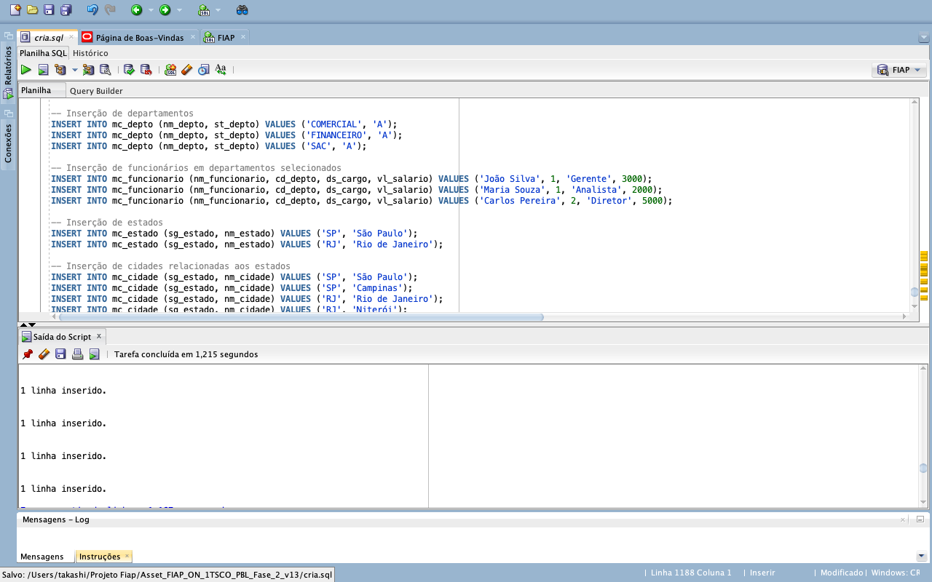Popular 2 ESTADOS do Brasil. Associe no mínimo 2 cidades para cada Estado. Para cada cidade, associe no mínimo 1 bairro e para cada bairro associe 2 endereços, totalizando no mínimo 8 endereços diferentes. Utilize nomes significativos e coerentes, de acordo com a base do Correio.
4. Por fim, cadastre na tabela de ENDERECO FUNCIONARIO os endereços de 2 funcionários à sua escolha. Diversifique os dados escolhendo cidades e estados diferentes. Caso deseje, você poderá cadastrar mais de um endereço por funcionário.
5. Cadastre no mínimo 2 CLIENTES PESSOAS FÍSICAS e 1 CLIENTES PESSOA JÚRIDICA e associe no mínimo 1 endereço para cada cliente. Utilize nomes significativos e relevantes.
6. Cadastre um novo cliente que já tenha um mesmo login já criado. (*Exiba a instrução SQL executada para realizar a tarefa e apresente o resultado dessa execução). Foi possível incluir esse novo cliente? Explique?

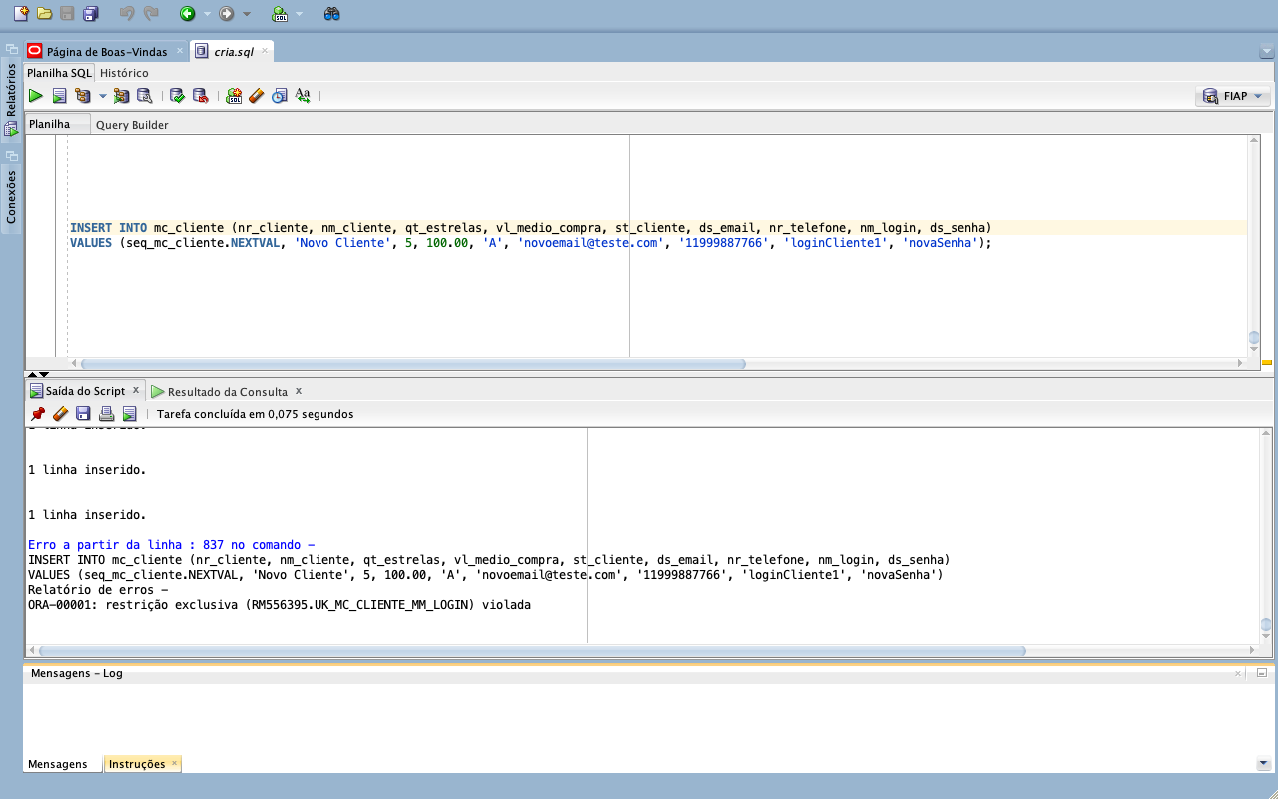

1. 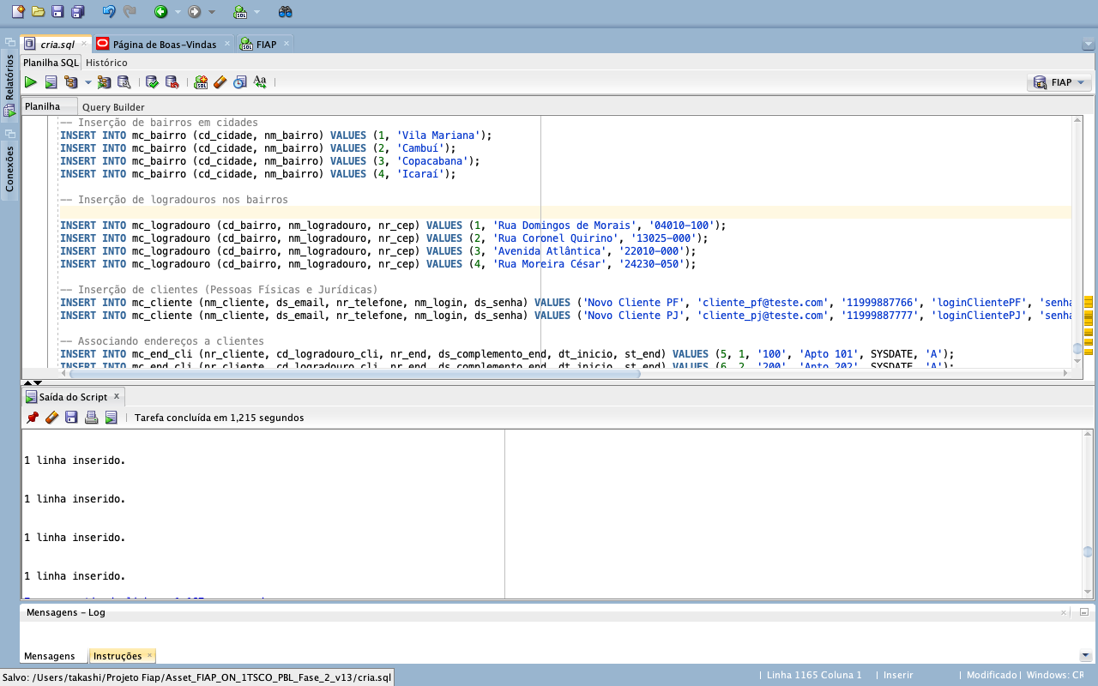Cadastre as seguintes categorias para os produtos: Eletrônicos, Esporte e Lazer; Pet Shop.
2. Cadastre 5 produtos e associe as categorias adequadas ao produto.
3. Cadastre duas categorias para os vídeos: Instalação do produto e Uso no cotidiano. Você é livre para cadastrar outras categorias, caso deseje.
4. Cadastre 2 vídeos de produtos na tabela MC_SGV_PRODUTO_VIDEO e associe esses 2 vídeos em um único produto já cadastrado. Associe também as categorias adequadas ao vídeo.
5. 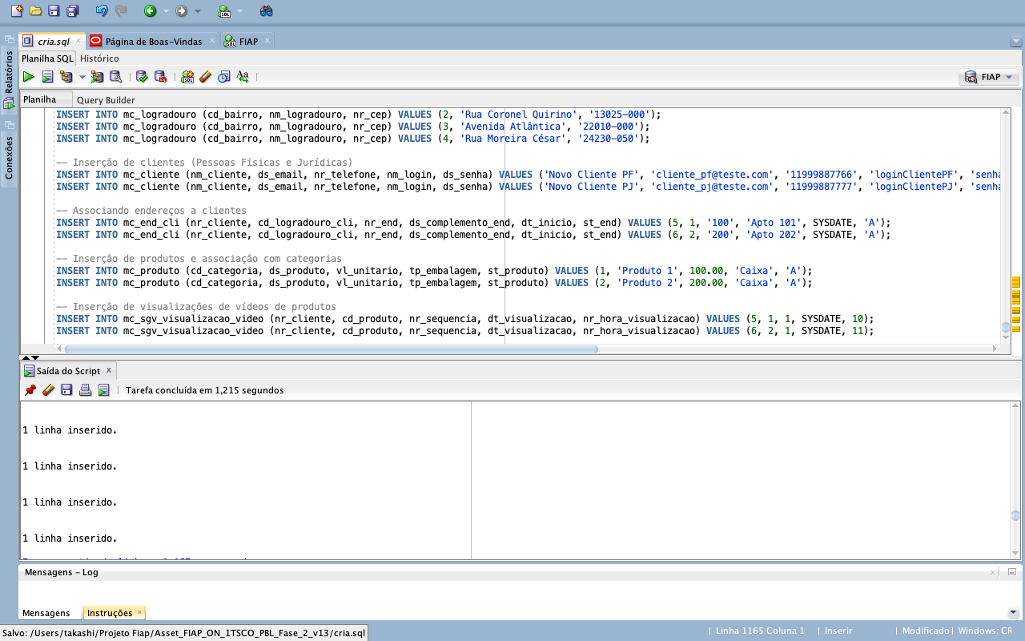Por fim, cadastre 2 visualizações de vídeos de produtos na tabela MC_SGV_VISUALIZACAO_VIDEO e associe a um cliente a seu critério.
6. Consultas das tabelas que o enunciado pede:

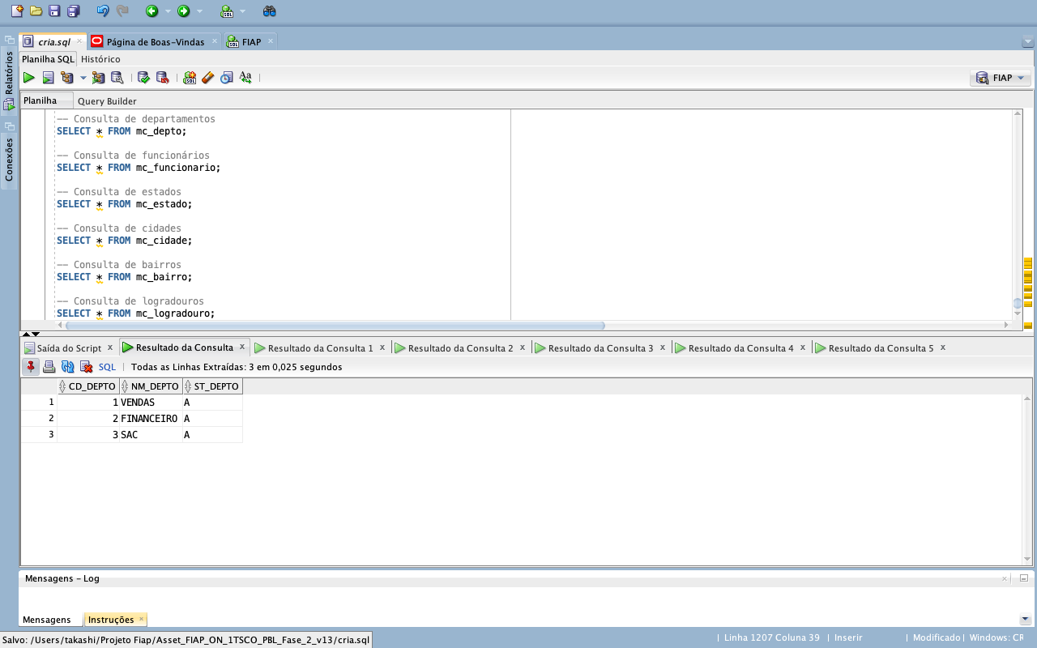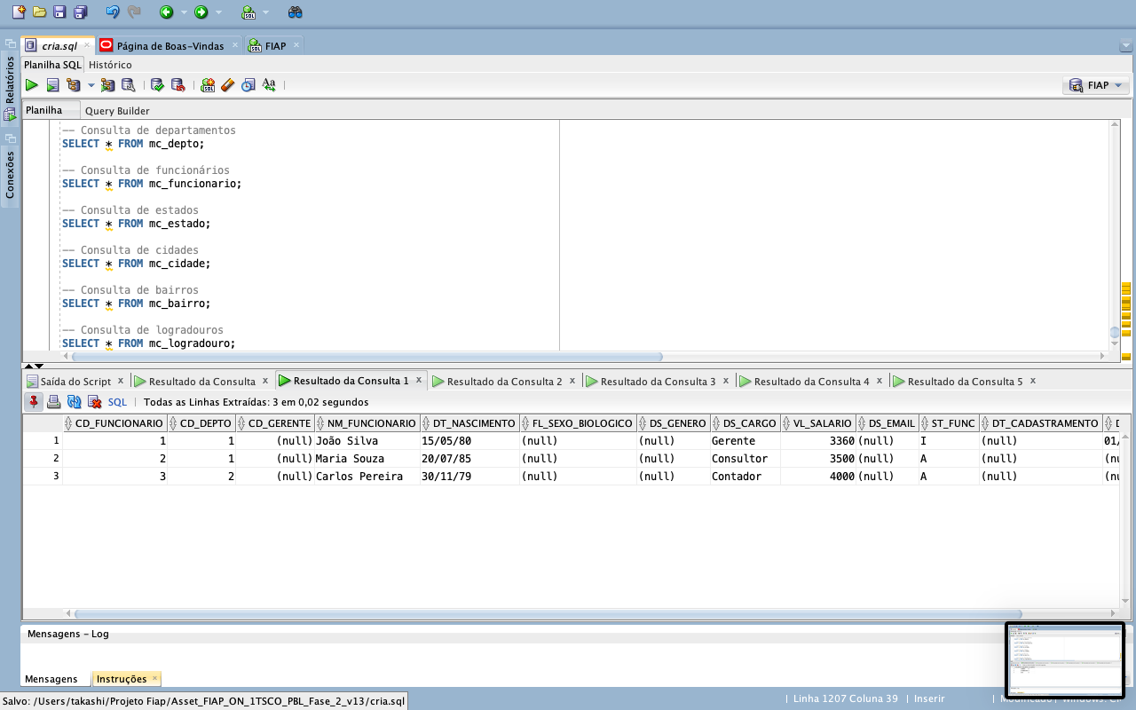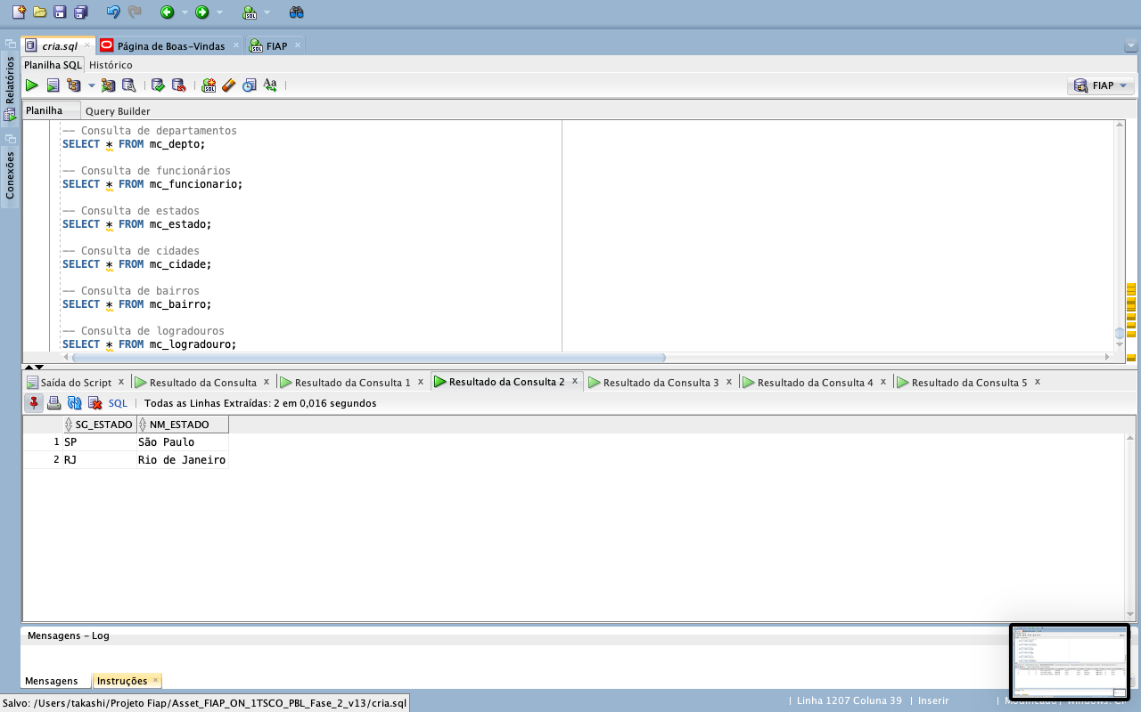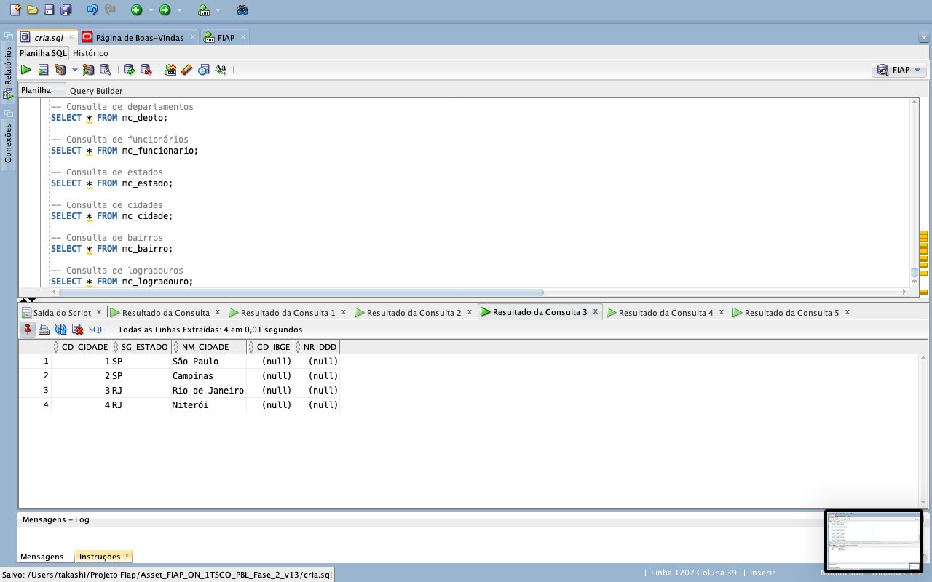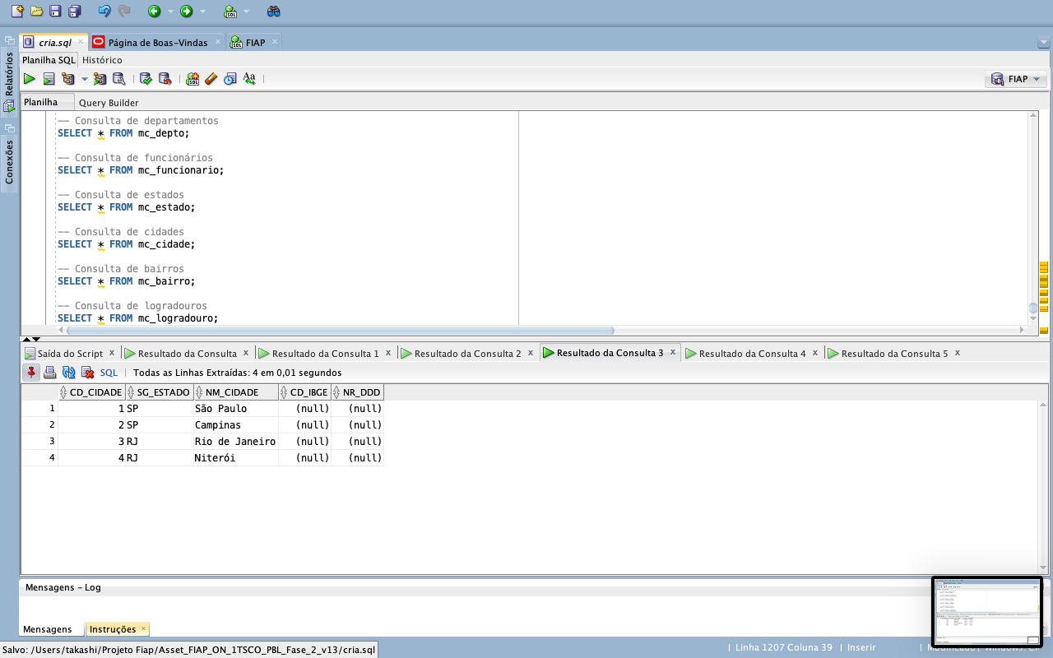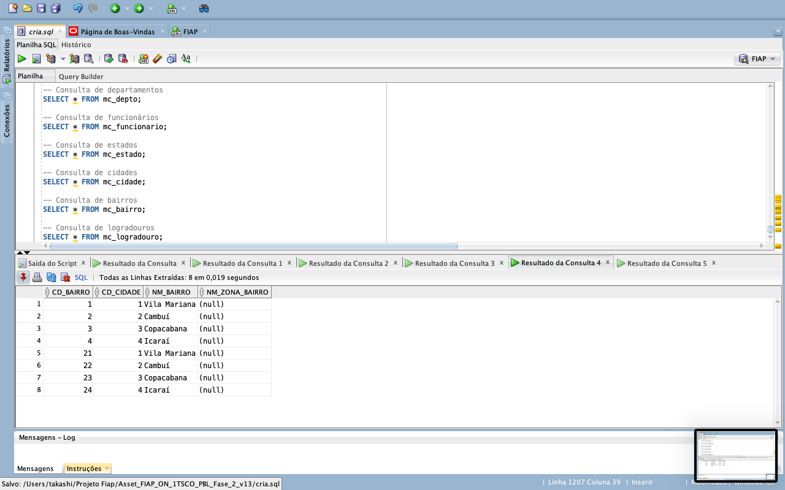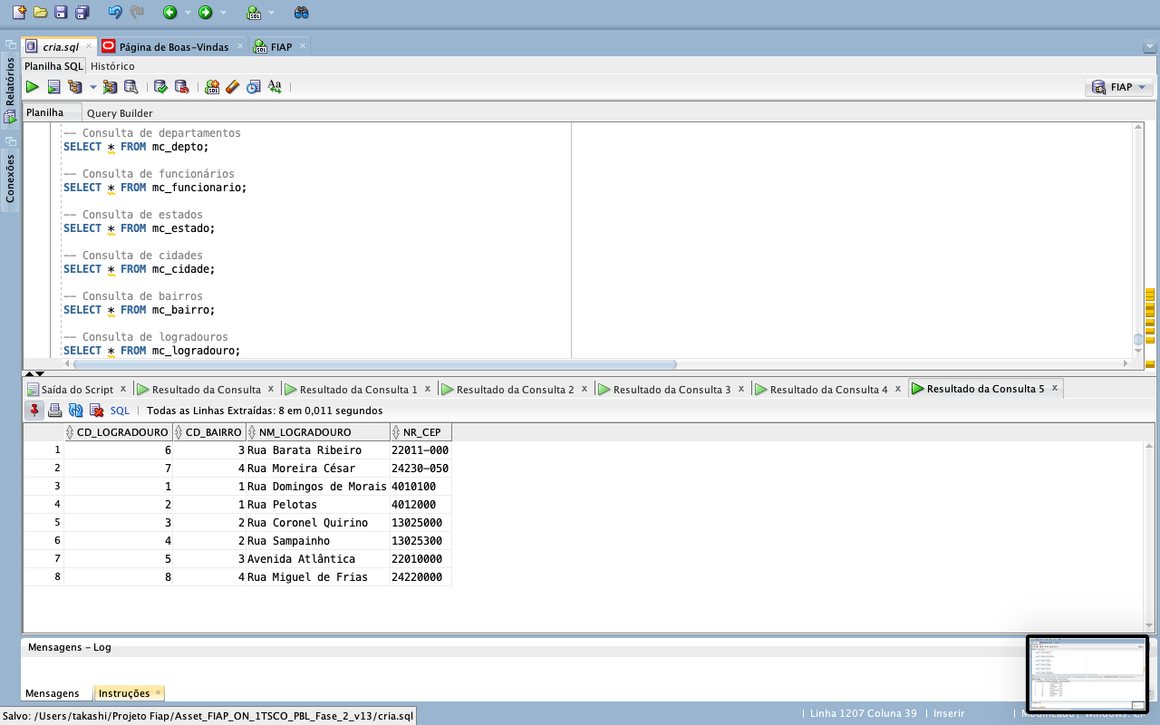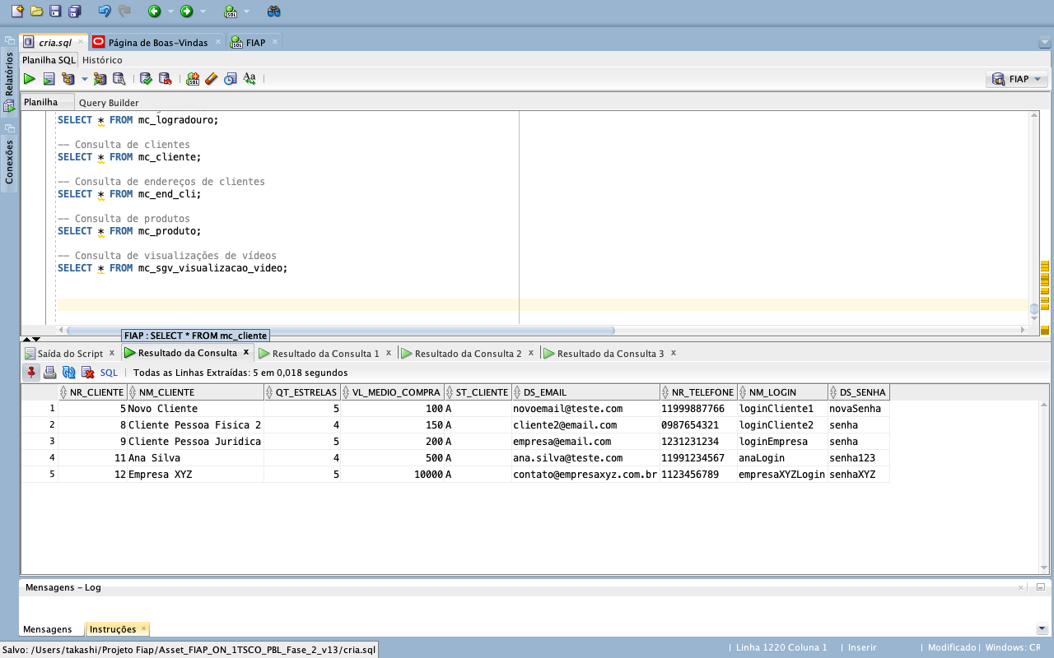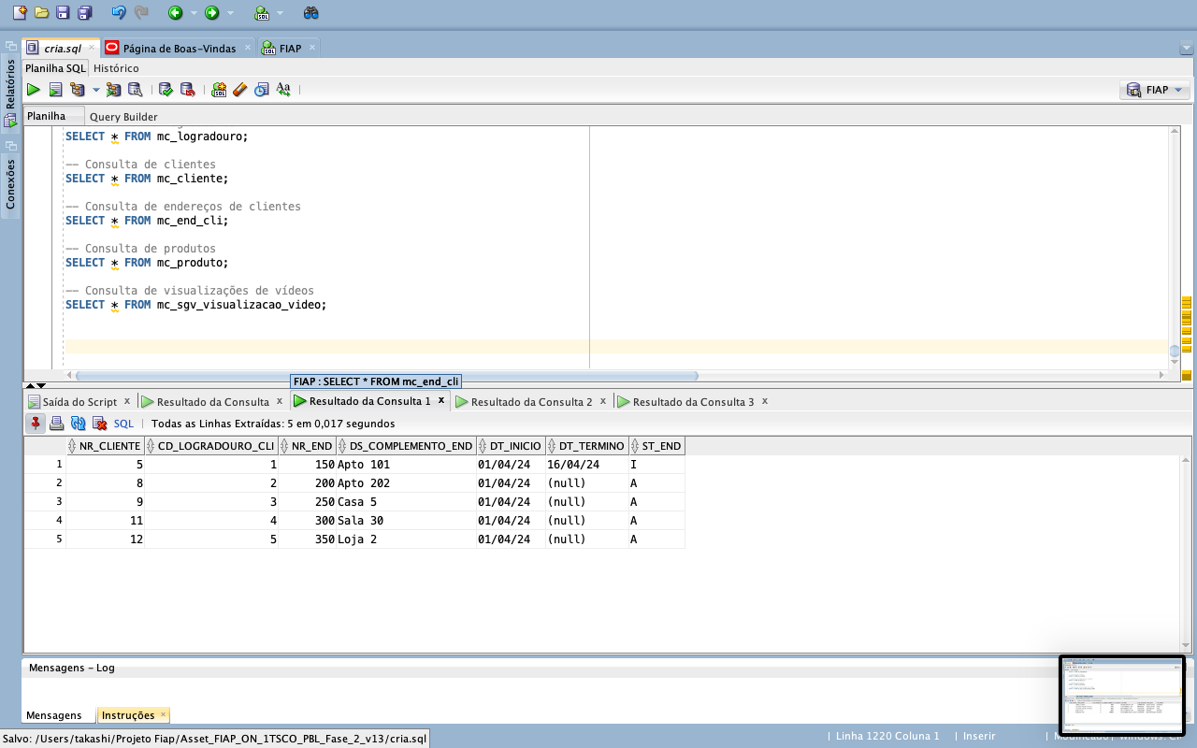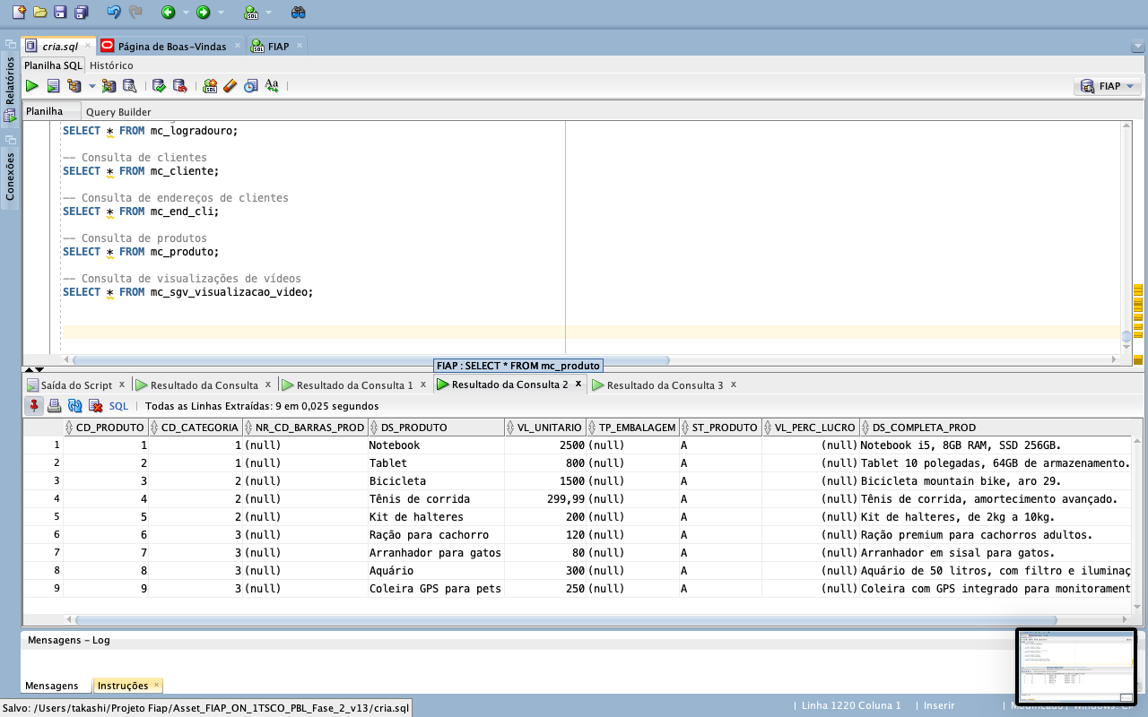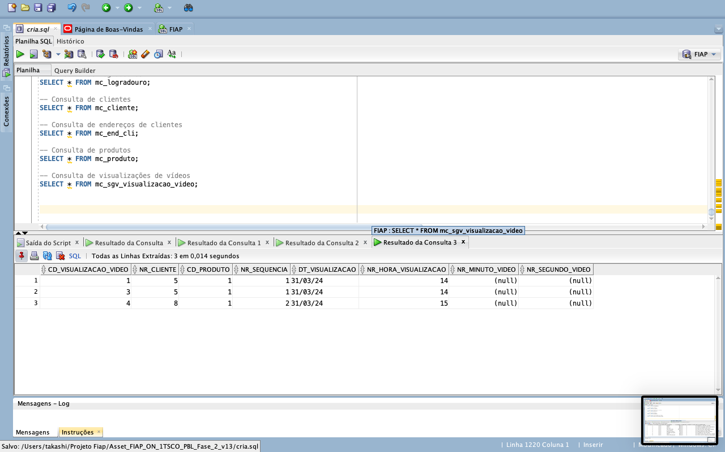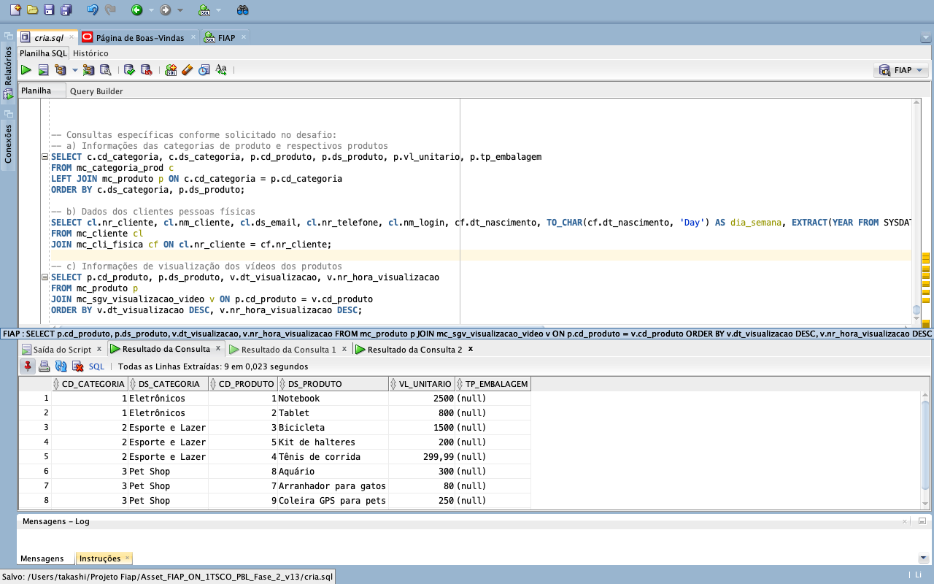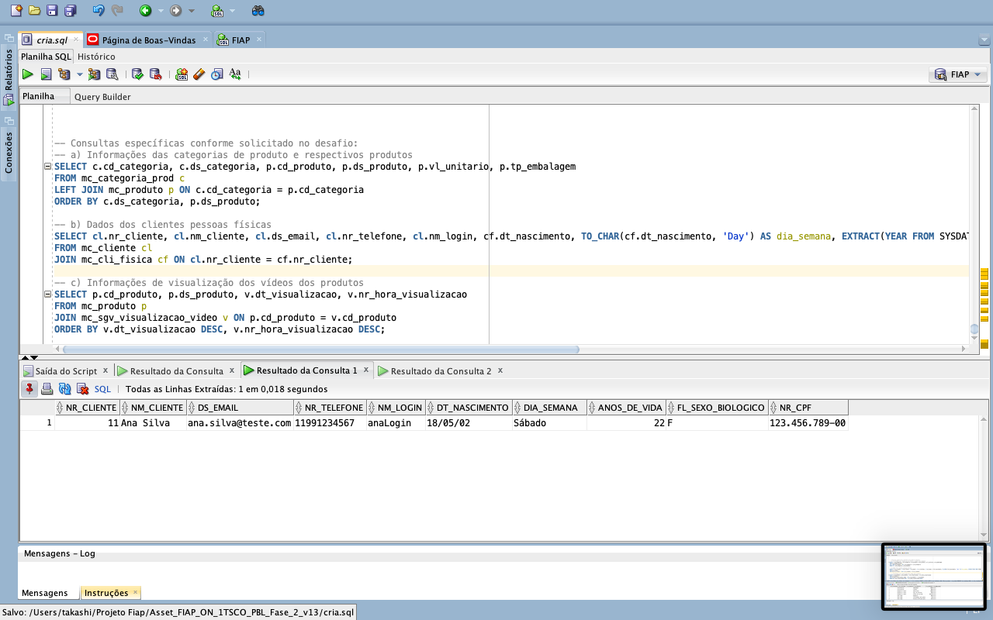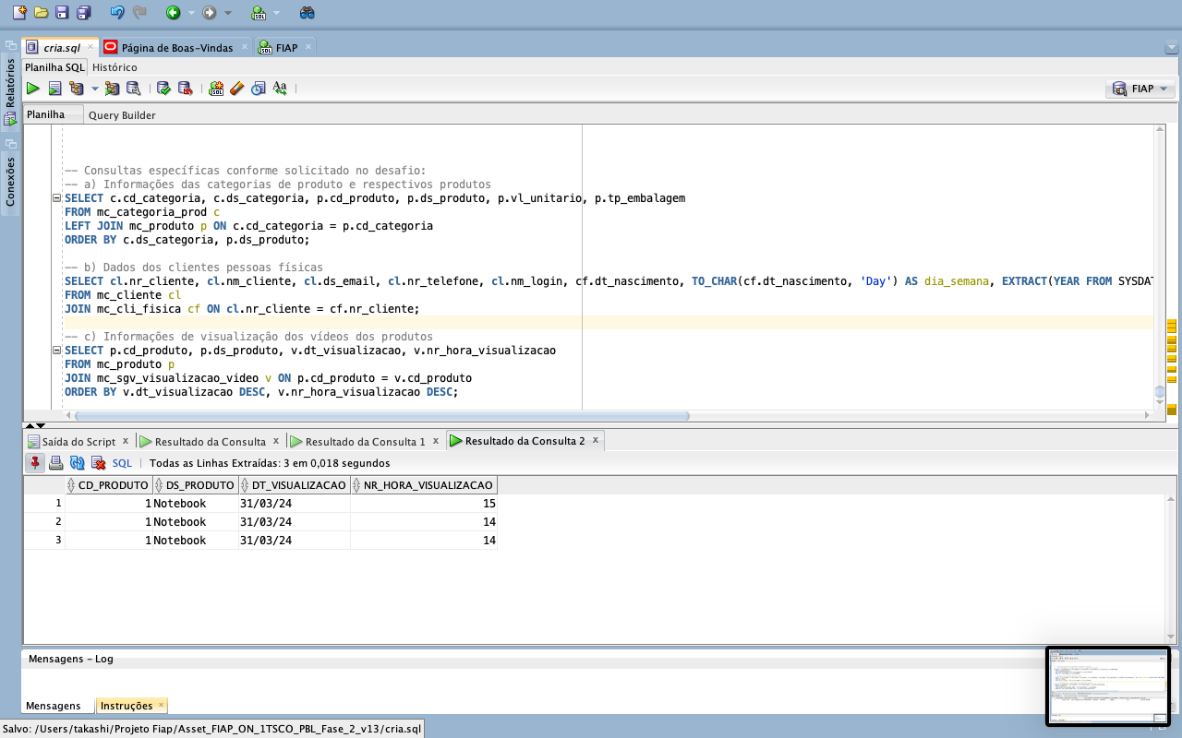

1. Tente eliminar um estado que tenha uma cidade cadastrada. Isso foi possível? Justifique o motivo.

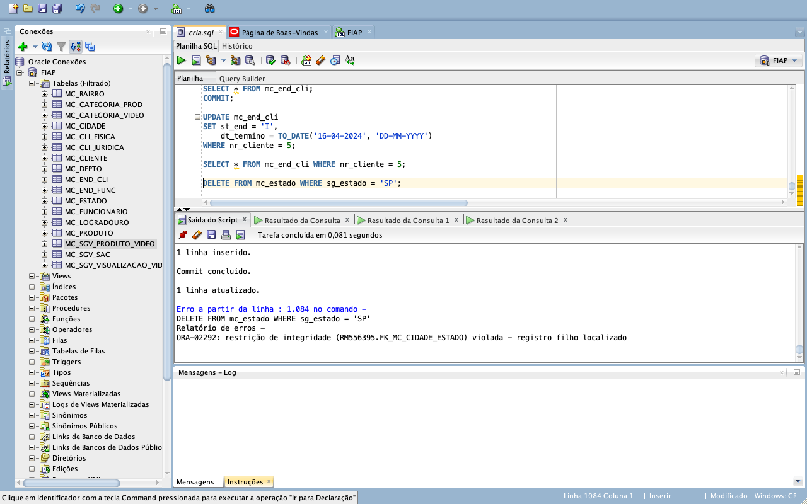

1. Selecione um produto e tente atualizar o status do produto com o status X. Isso foi possível? Justifique o motivo.

